Bài 5)

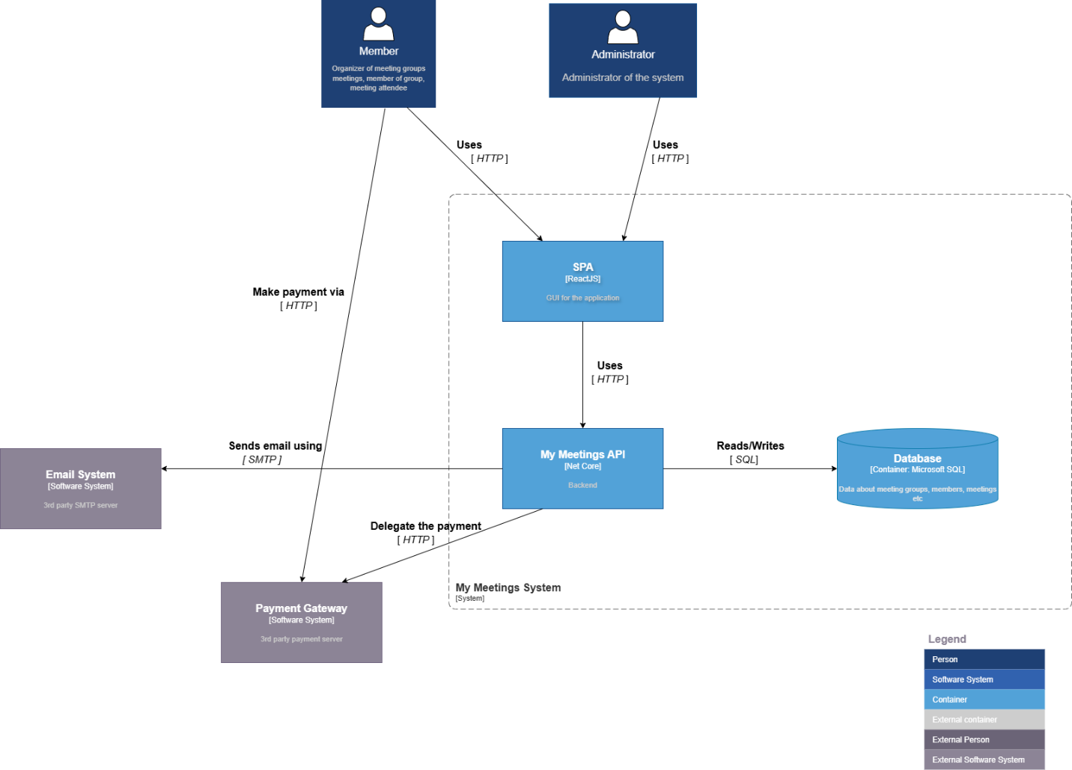

1. Bối cảnh:

* Hệ thống “My Meetings” hỗ trợ tổ chức và tham gia các nhóm/meeting, quản lý thành viên, thu phí (nếu có), gửi email thông báo. Sơ đồ C2 thể hiện cấu trúc triển khai logic nội bộ của hệ thống dưới dạng các container ứng với những khối triển khai/môi trường chạy khác nhau (UI, Backend, Database) và các hệ thống bên ngoài (Email System, Payment Gateway).

1. Nguời sử dụng (People)

* Member: Người dùng cuối (tổ chức nhóm, tạo meeting, tham gia, xem thông tin, có thể thanh toán).
* Administrator: Quản trị hệ thống (quản lý người dùng, cấu hình, kiểm soát nội dung).
* Đều tương tác thông qua cùng một kênh giao diện người dùng (SPA)

1. Các Container nội bộ:

* SPA  
  - Vai trò: Giao diện người dùng chạy trong trình duyệt. Hiển thị màn hình quản lý nhóm, meeting, hồ sơ, quy trình thanh toán  
  - Trách nhiệm chính: Render UI, điều hướng client-side, Gửi/nhận dữ liệu JSON qua HTTP tới My Meetings API.   
  - Công nghệ (giả định): React / Angular / Vue + TypeScript; đóng gói và phục vụ qua Nginx hoặc CDN.
* My Meetings API (Backend)  
  - Vai trò: Lõi nghiệp vụ. Cung cấp các endpoint REST/GraphQL cho SPA.  
  - Trách nhiệm chính: Thực thi logic nghiệp vụ (tạo nhóm, lịch họp, quản lý membership, tính trạng thái thanh toán). Ghi/đọc dữ liệu từ Database. Gửi email thông báo (qua Email System) và điều phối quy trình thanh toán (Payment Gateway).  
  - Công nghệ (giả định):Ngôn ngữ/Framework: .NET / Java Spring Boot / Node.js (Express/NestJS)
* Database  
  - Vai trò: Lưu trữ dữ liệu có cấu trúc: người dùng, nhóm, meeting, thành viên nhóm, giao dịch thanh toán, trạng thái email.  
  - Trách nhiệm chính: Đảm bảo tính bền vững (durability) và toàn vẹn (constraints, foreign keys). Cung cấp truy vấn hiệu quả cho API  
  - Công nghệ (giả định): Amazon RDS (PostgreSQL/MySQL)

1. Hệ thống bên ngoài (External Systems)

* Email System (3rd party SMTP server): Cung cấp dịch vụ gửi email (SMTP hoặc Email API như Amazon SES, SendGrid).
* Payment Gateway (3rd party service): Xử lý thanh toán (thẻ tín dụng, ví điện tử).

1. Luồng tương tác chính (High-level)

(1) Member/Administrator mở ứng dụng → Browser tải SPA   
(2) Người dùng thao tác (tạo meeting, join, xem danh sách) → SPA gọi các endpoint JSON → API xử lý nghiệp vụ → truy cập Database.  
(3) Khi cần gửi thông báo (ví dụ tạo meeting mới) → API gọi Email System (SMTP/API).  
(4) Khi Member thực hiện thanh toán:  
- SPA yêu cầu tạo giao dịch → API tạo yêu cầu với Payment Gateway.  
- Payment Gateway cung cấp URL hoặc form → SPA chuyển hướng / hiển thị.  
- Sau khi thanh toán xong, Payment Gateway gửi callback/webhook về API → API cập nhật Database  
(5) Administrator tác vụ quản trị tương tự (qua cùng SPA, nhưng với vai trò/permission khác).

7. Tóm tắt

Hệ thống gồm 3 container nội bộ (SPA, API, DB) và 2 dịch vụ ngoài (Email, Payment). SPA cung cấp UI; API là trung tâm nghiệp vụ và tích hợp; Database lưu trữ dữ liệu domain; Email System & Payment Gateway mở rộng chức năng mà không tự xây dựng từ đầu